東山溫泉 一日遊「河岸饗宴“川床”」 2015.03.16提供
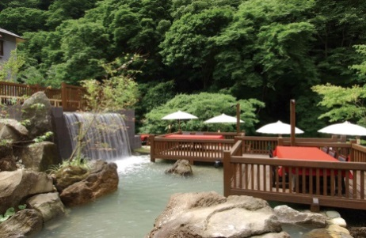
享受戶外用餐與泡溫泉的樂趣
○本行程為一日遊行程，可在川床享用美味的料理，並體驗泡湯樂趣

■預定日期：4月28日（週二）～6月30日（週二）
■成行最低人數：2人（每組報名人數上限為5人）
■行程編號：A27502665-00
 | 行程 | 餐點
1 | 【YAMABIKO127】 【免費接送※1、或旅客自行負擔費用】    東京(08:08) (09:33)郡山(09:40) (10:54)會津若松(11:40)  對號座 自由席  請在東山溫泉‧原瀧享受戶外用餐與泡溫泉的樂趣！！  午餐※2  泡溫泉※3  （免費接送14:40發車）  【免費接送※1、或旅客自行負擔費用】 【YAMABIKO146】  (14:40) (14:55)會津若松(15:06) (16:20)郡山(16:30) (17:48)東京  自由席 指定席  ※1 可於會津若松搭乘免費接送專車。 接/11:40、送/14:40（需在2天前預約）  ※2 午餐時間為11:30～14:00（最後點餐時間為13:30）可能因天候等各因素影響，無法在午餐會場「川床」享用午餐，此時會將用餐場所變更為原瀧室內宴會廳，敬請見諒。（不會退費）  ※3 泡澡、休息時間為13:00～16:00（休息場所為大廳。11:00～13:00為大浴場的清潔時間，無法使用。） | -
1 |  | ○
1 |  | -

■行程費用 ■行程費用所含之服務
成人（兒童）新台幣/人
・往返列車
‧午餐（戶外用餐）
・泡溫泉（附毛巾、並可借用設施提供的大毛巾）
4/28～30、5/7～6/30 | NT 5300（3300）
5/5・6 | NT 6200（3700）
5/1～4 | NT 7100（4100）

■設施資訊
＜東山溫泉‧原瀧＞
本設施為溫泉旅館，並在湯川下游擁有自家源泉。溫泉水量豐富，可提供東山溫泉其他旅館使用，本旅館的露天溫泉，甚至不吝惜源泉資源，採用掛流方式（不斷讓溫泉流入浴槽，滿溢出來的溫泉則直接排出），讓旅客能一直浸泡在乾淨的泉水中。
另外，「河岸饗宴川床」，可讓遊客在享用料理的同時，近距離觀賞眼前的自然溪流與瀑布。※可能因天候等各因素影響，無法在午餐會場「川床」享用午餐，敬請見諒。

從會津若松站搭車約15分鐘可抵達
福島縣會津若松市東山湯本235
TEL 0242-26-4126

http://yumeguri.co.jp/
http://www.yumeguri.co.jp/c1/（繁體中文）
http://yumeguri.co.jp/en/（英文）

